应答人系统操作常用问题汇总

- 注册时显示已注册或忘记登录密码
如忘记登录密码，请联系李女士（电话：010-64507211，邮箱：liwei5@bcia.com.cn）进行密码重置，发送邮件时请注明公司全称）

- 无法上传应答文件
应答人上传投标文件时，如无法上传（点击上传文件无反应等），应先行配置浏览器设置，须使用IE浏览器，如非IE浏览器，须按照如下流程进行浏览器设置：
（一）Edge浏览器
- Edge浏览器登录https://cgptmh.bcia.com.cn/需要在IE模式中加载，点击右上角···，点设置
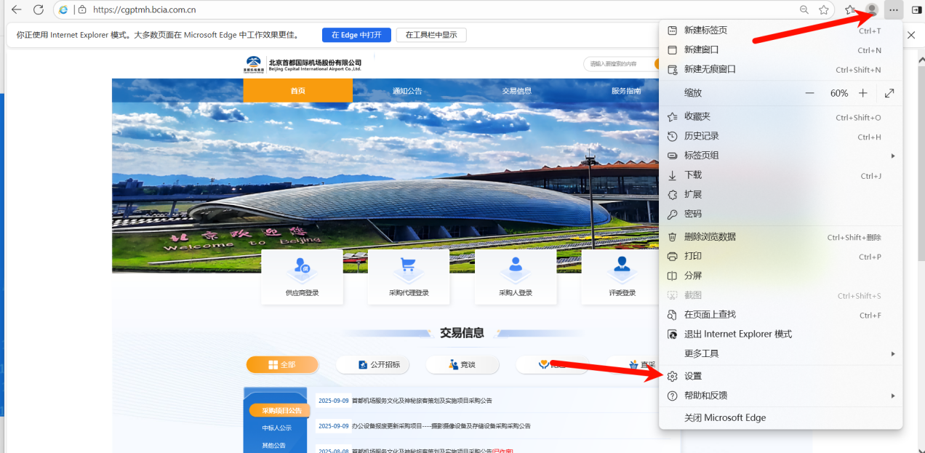
- 点击默认浏览器，如图进行配置
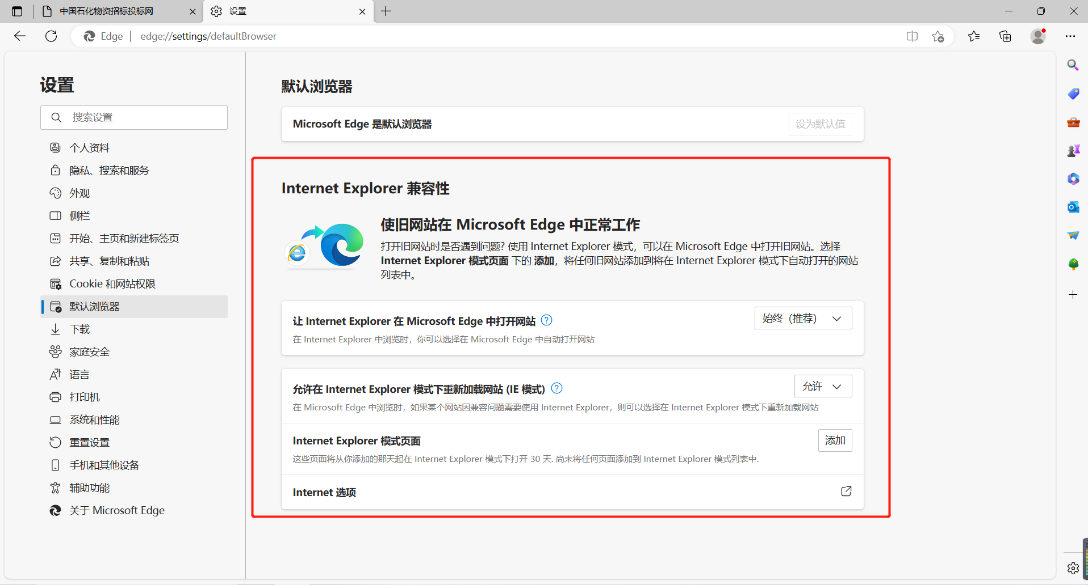
- 设置完成后，重新访问https://cgptmh.bcia.com.cn，点击右上角··· 在IE模式中加载，看下图
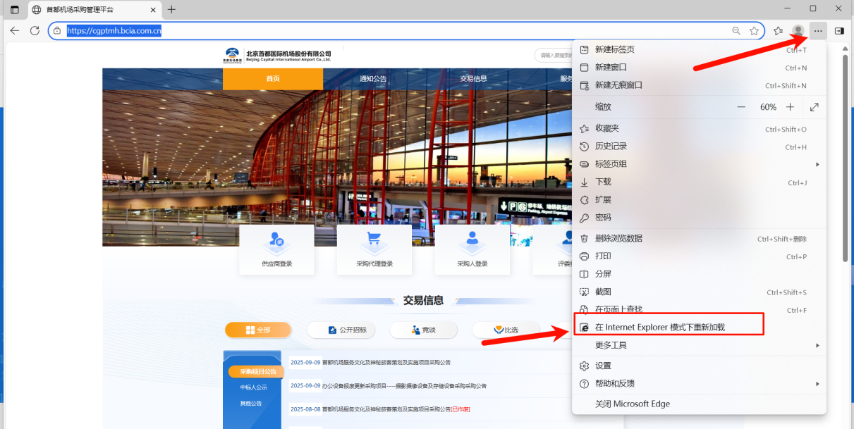
4、点击在IE模式中加载后界面会出现弹框，在兼容性视图中打开此页面需要打开
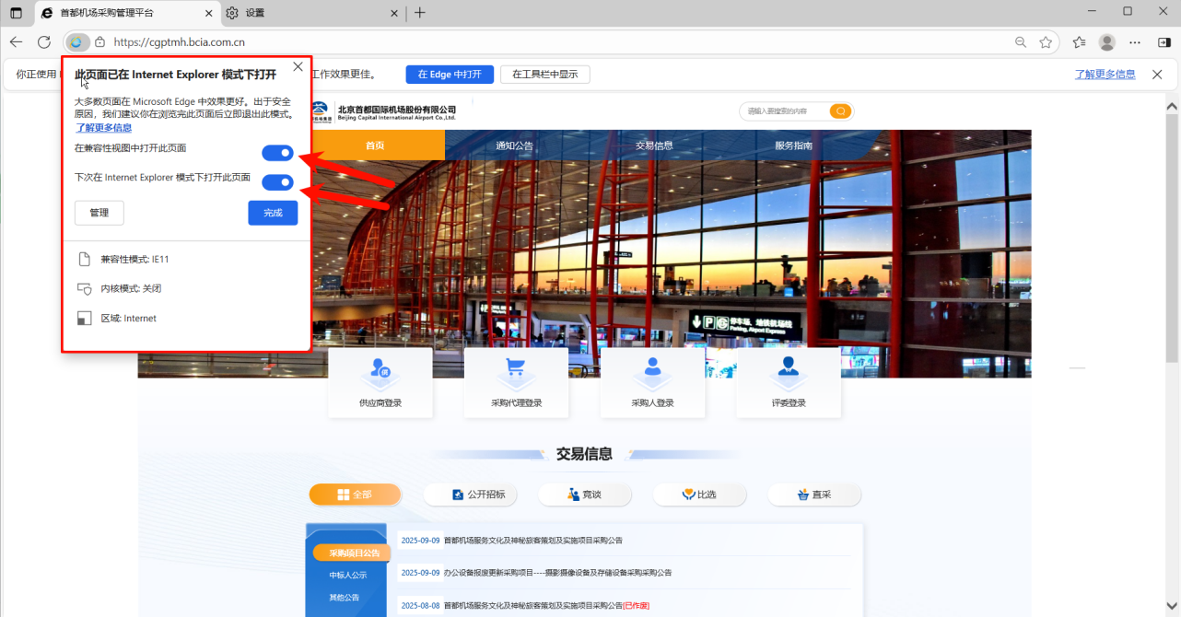

（二）360浏览器
360安全浏览器需要切换为兼容模式进行登录
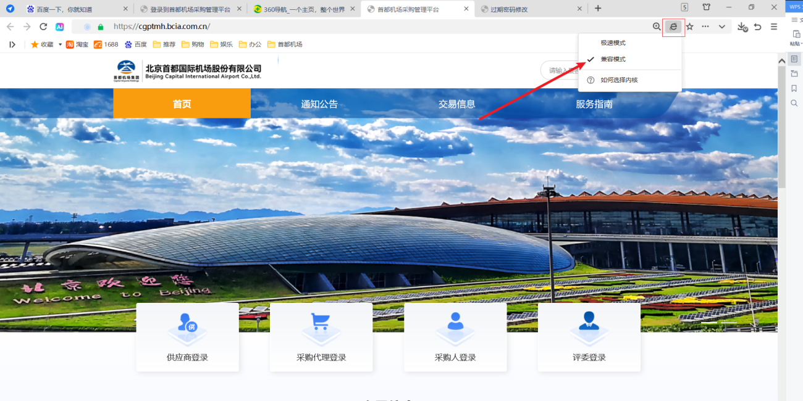

按照上述步骤即可上传应答文件，上传成功后，页面显示如下：
